# **MassHealth logo**

**Commonwealth of Massachusetts**

Executive Office of Health and Human Services

[www.mass.gov/masshealth](http://www.mass.gov/masshealth)

# **请勿错过 MassHealth 的重要信息！**

MyServices 是一款易于使用的网络工具和移动应用程序，适用于所有 MassHealth 会员。

该工具有以下六种语言版本：巴西葡萄牙语、英语、海地克里奥尔语、简体中文、西班牙语和越南语。

您可以通过 MyServices：

* 查看您的联系信息，例如您的姓名、地址和电话号码；
* 了解您有资格享受 MassHealth 或 Massachusetts Health Connector 提供的哪些福利；
* 查看您的 MassHealth 注册信息，例如您的计划名称和计划开始日期；
* 查看信息请求（RFI）状况，包括您送交的任何回答是否已经处理；
* 查看并打印您的 MassHealth ID 会员卡；
* 收到有关重要活动和您需要采取的行动的提醒通知；以及
* 在线查看某些 MassHealth 通知和选民登记信息。

# **该工具如何运作**

有多种登录 MyServices（[myservices.mass.gov](http://myservices.mass.gov)）的方法。

## **现有会员**

如果您已经有用于登录网站 [www.MAhealthconnector.org](http://www.mahealthconnector.org/) 的 MA Login，或者您在 MyMassGov 有一个账户，我们建议使用该账户信息登录 MyServices。

## **MA Login**

作为帐户持有人，您将被重定向到“使用您的 MA Login 登录”屏幕，以便输入您的 MA Login 用户名和密码。登录后，您将被重定向到 MyServices 仪表板。

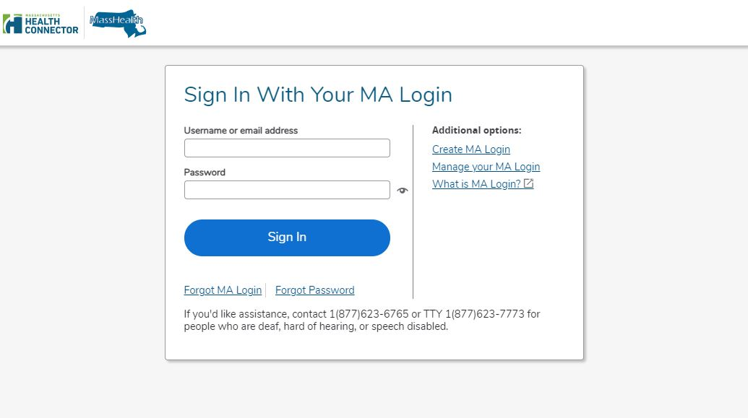

## **MyMassGov**

如果您已有帐户，请输入您的电子邮件地址和密码。选择“登录”（Login）。登录后，您将被重定向到 MyServices 仪表板。

## **新会员**

您可以登记参加 MyServices。

1. 进入 [MyServices（MyServices.mass.gov）](https://myservices.mass.gov/home)。点击“登记”（Sign up）。当您点击“登记”（Sign up）后，则会将您转至 MyMassGov 登录屏幕。
2. 点击“创建账户”（Create an Account）。
3. 键入您的电子邮件地址。为了确保您输入的电子邮件地址正确，我们会将一个代码发送到您的电子邮件帐户。
4. 在“验证码”（Verification code）方框中输入或复制该代码。
5. 点击“确认”（VERIFY）。
6. 输入您的名和姓。点击“继续”（CONTINUE）。
7. 创建符合要求的密码。
8. 重新输入密码以便确认。
9. 点击“创建账户”（CREATE ACCOUNT）。

无论您是否已经有 MAhealthconnector 或 DTAConnect 帐户，您都可以在 MyServices 创建新的个人概况。如果您以后从 MassHealth 或 DTA 登记接受服务，您也可以通过在 MyServices 中输入您的完整的社会安全号码或 MassHealth ID，将这些帐户与 MyServices 链接。

## **MyServices 仪表板**

在 MyServices 仪表板上，您可以找到与您的福利相关的重要信息和后续步骤。如果您是会员，您可以使用仪表板选项卡获取有关您的帐户的更多信息。

### **我的信息**

查看您的联系信息，例如您的全名、出生日期、家庭和邮寄地址、主要电话号码、电子邮件地址和首选语言。

### **我的福利**

查看您有资格参加的计划以及您的 MassHealth 保健计划注册状况。

### **我的文件**

您最近是否向 MassHealth 发送了文件？了解我们是否收到了文件、何时收到文件或我们是否仍在审核该文件。

### **我的通知**

在线查看某些 MassHealth 通知和选民登记信息。

## **获取帮助**

如果您需要帮助了解您的保健福利，您可以电洽 MassHealth 客户服务中心。

### **MassHealth 客户服务中心**

(800) 841-2900，TDD/TTY: 711

星期一至星期五上午 8 时至下午 5 时有人接听电话。

每周七天、每天 24 小时提供自助服务。

如需了解有关 MyServices 的更多信息或创建帐户，请使用您的智能手机扫描此处的二维码。

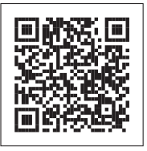

MCP-ZH-CHS-0924

# 常见问题解答（FAQ）

请参阅以下有关 MyServices 的常见问题解答。

## **谁可以使用 MyServices？**

任何有 MAhealthconnector 或 DTAConnect 帐户的人都可以使用 MyServices 查看当前的 MassHealth 或一些 Health Connector 信息。这些信息可能包括 MassHealth 和 Health Connector 文件和资格信息，以及 MassHealth 注册状况和通知。该人士可以是

**账户持有人：**已创建在线帐户并可能已为自己或他人申请福利的人。

**户主：**签署福利申请表的人。帐户持有人和户主通常是同一个人。

**家庭成员：**在申请表中但不是帐户持有人或户主的人。

## **我已超过 65 岁。我可以使用 MyServices 吗？**

可以。您可以通过点击 MyMassGov 登录屏幕上的“创建帐户”（Create an Account）登记参加 MyServices。输入您的信息后，您将被重定向到 MyServices 仪表板。

## **我是认证助理、辅导员或经授权代表，或者我的姓名列于其他人的“分享信息许可”（PSI）表格中。我可以使用 MyServices 吗？**

认证助理、辅导员、经授权代表和姓名列于 PSI 表格中的人目前无法在会员或申请人不在场的情况下存取 MyServices。

## **我通过 Health Connector 获得医疗保险。我可以在 MyServices 中查看我的信息吗？**

您无法在 MyServices 中查看您的所有 Health Connector 信息。当您使用 MA Login 登录 MyServices 时，您将能够查看您的 Health Connector 资格。如需查看所有其他 Health Connector 信息，请访问网站 [mahealthconnector.org](http://mahealthconnector.org)。

## **我有一个 MA Login 账户。我为什么需要存取 MyServices？**

MyServices 是为了让申请人和会员在一个地点便利地查看所有 MassHealth 信息和一些 Health Connector 信息，而不必登录两个网站。

当您使用 MA Login 帐户信息登录 MyServices 时，MyServices 将连接到您的 MAhealthconnector 帐户。您将能够报告改动，并更新您的 MAhealthconnector 帐户，而无需重新登录。

## **我没有 MA Login 或 MyMassGov 登录信息。登记接受福利后，我是否能够从这些帐户查看我的信息？**

无论您是否已经有 MAhealthconnector 或 DTAConnect 帐户，您都可以创建新的个人概况。如果您以后从 MassHealth 或 DTA 登记接受服务，您也可以通过在 MyServices 中输入您的完整的社会安全号码或 MassHealth ID，将这些帐户与 MyServices 链接。

## **我可以在 MyServices 中更新我的信息吗？**

您无法直接在 MyServices 中作出改动。如需了解如何报告改动，请访问网站 [www.mass.gov/how-to/report-changes-to-masshealth](http://www.mass.gov/how-to/report-changes-to-masshealth)。

如果您有 MAhealthconnector 帐户，您可以进入 MyServices 中的“我的信息”（My Info）或“我的福利”（My Benefits）选项卡，然后选择“如需更新您的申请表信息，请点击此处”。您将被重定向到 MAhealthconnector 仪表板，您可以在此处更新您的申请表信息。

## **如何在我的 MyServices 帐户中添加或删除某人？**

MyServices 使用您在申请表中提供的信息。如果您需要在您的帐户中添加或删除某人，请访问网站 [www.mass.gov/how-to/report-changes-to-masshealth](https://www.mass.gov/how-to/report-changes-to-masshealth) 通知我们。

## **访问该网站的最佳方法是什么？**

MyServices 支持以下浏览程序。

受支持的浏览程序：Microsoft Edge、Google Chrome、Firefox、Safari

您还可以将 MyServices 移动应用程序下载到 Android 或 iOS 上：

**操作系统：** Android：最低版本 6.0

iOS：最低版本 11.0

如果您在网络浏览程序中使用 MyServices 时遇到技术问题，请尝试清除浏览程序的记录（亦称为缓存）。如需了解如何清除缓存，请进入网站 [www.mass.gov/guides/clear-your-browser-cache](https://www.mass.gov/guides/clear-your-browser-cache)。

## **MyServices 门户网站有哪些语言版本？**

MyServices 有以下六种语言版本：英语、巴西葡萄牙语、海地克里奥尔语、简体中文、西班牙语和越南语。

MCP-ZH-CHS-0924